1 урок
математика
Новых заданий на последней неделе не будет. У кого есть невыполненные работы, сделайте их срочно.

2 урок
русский язык
21.05
Русский язык

Комплексное повторение

Новых заданий на последней неделе не будет. У кого есть невыполненные работы по русскому языку и литературе, сделайте их до конца недели.

3 урок
математика
Новых заданий на последней неделе не будет. У кого есть невыполненные работы, срочно сделайте их.

4 урок
география
21.05.2020г 8 а класс ГЕОГРАФИЯ

Повторение и закрепление материала по теме" НАША РОДИНА НА КАРТЕ
МИРА".

5 урок
химия
21.05.2020
Химия 8 класс
Тема «Генетическая связь между классами неорганических соединений»

- Запишите тему урока в тетради.
- Схему, изображенную ниже, и пример запишите в тетрадь
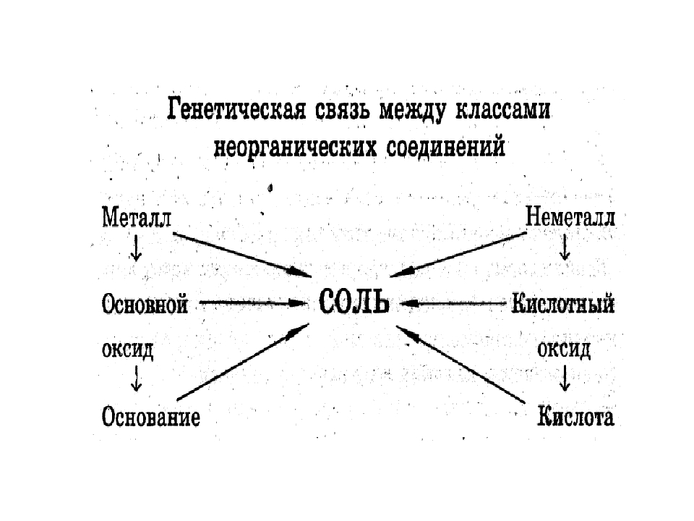

S → SO₂ → H₂SO₃ → K₂SO₃
S + O₂ = SO₂
SO₂ + H₂O = H₂SO₃
K₂O + H₂SO₃ = K₂SO₃ + H₂O

3. Познакомьтесь с видео по ссылке
https://resh.edu.ru/subject/lesson/2440/start/

6 урок
литература
21.05

Литература

Шекспир. «Ромео и Джульетта»

Прочитать в учебнике с.226-242, проверьте себя по вопросам.

Постарайтесь прочитать или посмотреть пьесу целиком.

Заданий для проверки нет

7 урок
АФК
21.05.2020
Перед выполнением упражнений выполните разминку.
Выполните следующие упражнения. Снимите видео выполнения упражнений.
1. Упражнение «ножницы» на пресс. 20 секунд.
2. Упражнение «ласточка». 4 раза по 5 секунд.
3. Упражнение «бурпи». 3 раза.

